**计算机是如何启动的？**

作者： [阮一峰](http://www.ruanyifeng.com/)

日期： [2013年2月16日](http://www.ruanyifeng.com/blog/2013/02/)

从打开电源到开始操作，计算机的启动是一个非常复杂的过程。



我一直搞不清楚，这个过程到底是怎么回事，只看见屏幕快速滚动各种提示...... 这几天，我查了一些资料，试图搞懂它。下面就是我整理的笔记。

**零、boot的含义**

先问一个问题，"启动"用英语怎么说？

回答是boot。可是，boot原来的意思是靴子，"启动"与靴子有什么关系呢？ 原来，这里的boot是bootstrap（鞋带）的缩写，它来自一句谚语：

　　"pull oneself up by one's bootstraps"

字面意思是"拽着鞋带把自己拉起来"，这当然是不可能的事情。最早的时候，工程师们用它来比喻，计算机启动是一个很矛盾的过程：必须先运行程序，然后计算机才能启动，但是计算机不启动就无法运行程序！

早期真的是这样，必须想尽各种办法，把一小段程序装进内存，然后计算机才能正常运行。所以，工程师们把这个过程叫做"拉鞋带"，久而久之就简称为boot了。

计算机的整个启动过程分成四个阶段。

**一、第一阶段：BIOS**

上个世纪70年代初，"只读内存"（read-only memory，缩写为ROM）发明，开机程序被刷入ROM芯片，计算机通电后，第一件事就是读取它。

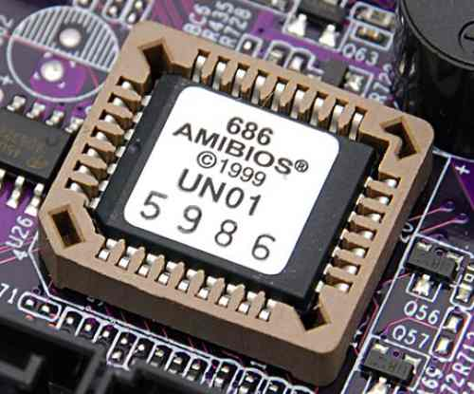

这块芯片里的程序叫做"基本輸出輸入系統"（Basic Input/Output System），简称为[BIOS](http://en.wikipedia.org/wiki/BIOS)。

**1.1 硬件自检**

BIOS程序首先检查，计算机硬件能否满足运行的基本条件，这叫做"硬件自检"（Power-On Self-Test），缩写为[POST](http://en.wikipedia.org/wiki/Power-on_self-test)。

如果硬件出现问题，主板会发出不同含义的[蜂鸣](http://en.wikipedia.org/wiki/Power-on_self-test#Original_IBM_POST_beep_codes)，启动中止。如果没有问题，屏幕就会显示出CPU、内存、硬盘等信息。

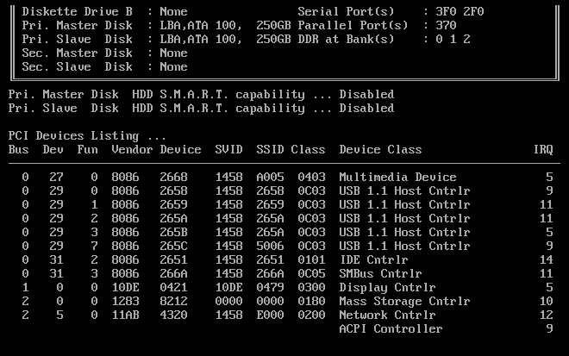

**1.2 启动顺序**

硬件自检完成后，BIOS把控制权转交给下一阶段的启动程序。

这时，BIOS需要知道，"下一阶段的启动程序"具体存放在哪一个设备。也就是说，BIOS需要有一个外部储存设备的排序，排在前面的设备就是优先转交控制权的设备。这种排序叫做"启动顺序"（Boot Sequence）。

打开BIOS的操作界面，里面有一项就是"设定启动顺序"。

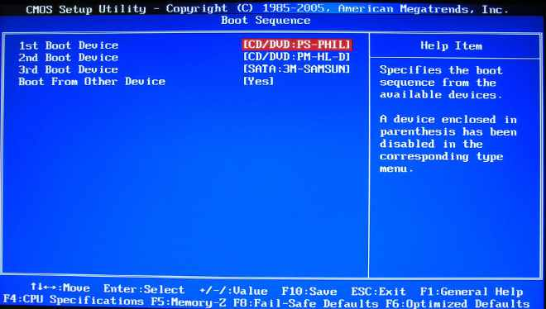

**二、第二阶段：主引导记录**

BIOS按照"启动顺序"，把控制权转交给排在第一位的储存设备。

这时，计算机读取该设备的第一个扇区，也就是读取最前面的512个字节。如果这512个字节的最后两个字节是0x55和0xAA，表明这个设备可以用于启动；如果不是，表明设备不能用于启动，控制权于是被转交给"启动顺序"中的下一个设备。

这最前面的512个字节，就叫做["主引导记录"](http://en.wikipedia.org/wiki/Master_boot_record)（Master boot record，缩写为MBR）。

**2.1 主引导记录的结构**

"主引导记录"只有512个字节，放不了太多东西。它的主要作用是，告诉计算机到硬盘的哪一个位置去找操作系统。

主引导记录由三个部分组成：

　　（1） 第1-446字节：调用操作系统的机器码。

　　（2） 第447-510字节：分区表（Partition table）。

　　（3） 第511-512字节：主引导记录签名（0x55和0xAA）。

其中，第二部分"分区表"的作用，是将硬盘分成若干个区。

**2.2 分区表**

硬盘分区有很多[好处](http://en.wikipedia.org/wiki/Disk_partitioning#Benefits_of_multiple_partitions)。考虑到每个区可以安装不同的操作系统，"主引导记录"因此必须知道将控制权转交给哪个区。

分区表的长度只有64个字节，里面又分成四项，每项16个字节。所以，一个硬盘最多只能分四个一级分区，又叫做"主分区"。

每个主分区的16个字节，由6个部分组成：

　　（1） 第1个字节：如果为0x80，就表示该主分区是激活分区，控制权要转交给这个分区。四个主分区里面只能有一个是激活的。

　　（2） 第2-4个字节：主分区第一个扇区的物理位置（柱面、磁头、扇区号等等）。

　　（3） 第5个字节：[主分区类型](http://en.wikipedia.org/wiki/Partition_type)。

　　（4） 第6-8个字节：主分区最后一个扇区的物理位置。

　　（5） 第9-12字节：该主分区第一个扇区的逻辑地址。

　　（6） 第13-16字节：主分区的扇区总数。

最后的四个字节（"主分区的扇区总数"），决定了这个主分区的长度。也就是说，一个主分区的扇区总数最多不超过2的32次方。

如果每个扇区为512个字节，就意味着单个分区最大不超过2TB。再考虑到扇区的逻辑地址也是32位，所以单个硬盘可利用的空间最大也不超过2TB。如果想使用更大的硬盘，只有2个方法：一是提高每个扇区的字节数，二是[增加扇区总数](http://en.wikipedia.org/wiki/GUID_Partition_Table)。

**三、第三阶段：硬盘启动**

这时，计算机的控制权就要转交给硬盘的某个分区了，这里又分成三种情况。

**3.1 情况A：卷引导记录**

上一节提到，四个主分区里面，只有一个是激活的。计算机会读取激活分区的第一个扇区，叫做["卷引导记录](http://en.wikipedia.org/wiki/Volume_Boot_Record)"（Volume boot record，缩写为VBR）。

"卷引导记录"的主要作用是，告诉计算机，操作系统在这个分区里的位置。然后，计算机就会加载操作系统了。

**3.2 情况B：扩展分区和逻辑分区**

随着硬盘越来越大，四个主分区已经不够了，需要更多的分区。但是，分区表只有四项，因此规定有且仅有一个区可以被定义成"扩展分区"（Extended partition）。

所谓"扩展分区"，就是指这个区里面又分成多个区。这种分区里面的分区，就叫做"逻辑分区"（logical partition）。

计算机先读取扩展分区的第一个扇区，叫做["扩展引导记录"](http://en.wikipedia.org/wiki/Extended_partition)（Extended boot record，缩写为EBR）。它里面也包含一张64字节的分区表，但是最多只有两项（也就是两个逻辑分区）。

计算机接着读取第二个逻辑分区的第一个扇区，再从里面的分区表中找到第三个逻辑分区的位置，以此类推，直到某个逻辑分区的分区表只包含它自身为止（即只有一个分区项）。因此，扩展分区可以包含无数个逻辑分区。

但是，似乎很少通过这种方式启动操作系统。如果操作系统确实安装在扩展分区，一般采用下一种方式启动。

**3.3 情况C：启动管理器**

在这种情况下，计算机读取"主引导记录"前面446字节的机器码之后，不再把控制权转交给某一个分区，而是运行事先安装的["启动管理器"](http://en.wikipedia.org/wiki/Boot_loader#Modern_boot_loaders)（boot loader），由用户选择启动哪一个操作系统。

Linux环境中，目前最流行的启动管理器是[Grub](http://en.wikipedia.org/wiki/GNU_GRUB)。

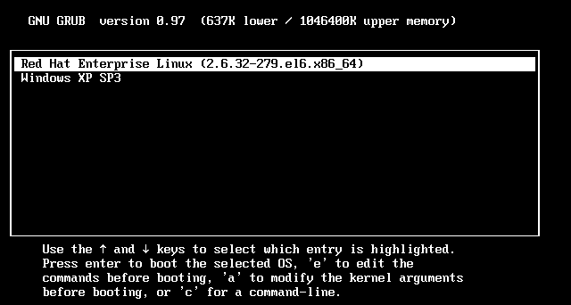

**四、第四阶段：操作系统**

控制权转交给操作系统后，操作系统的内核首先被载入内存。

以Linux系统为例，先载入/boot目录下面的kernel。内核加载成功后，第一个运行的程序是/sbin/init。它根据配置文件（Debian系统是/etc/initab）产生init进程。这是Linux启动后的第一个进程，pid进程编号为1，其他进程都是它的后代。

然后，init线程加载系统的各个模块，比如窗口程序和网络程序，直至执行/bin/login程序，跳出登录界面，等待用户输入用户名和密码。

至此，全部启动过程完成。